Mirjam Heikens, 2v3
Gomarus Scholengemeenschap

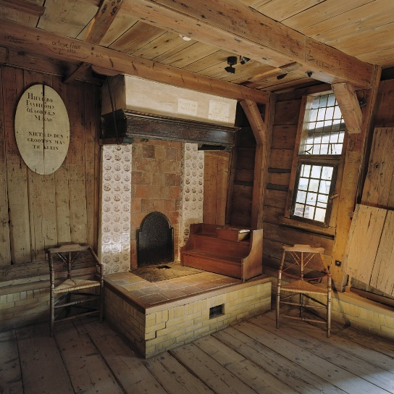

De sage van Houten

Ik heb voor opdracht 5, een sage gekozen, omdat ik daar al wat ideeën voor had van wat ik in mijn sage kon zetten.

Het valt misschien op dat het woord ‘hout’ veel in deze sage voorkomt, maar dat wordt aan het eind van deze sage wel duidelijk.

Ruim 4200 jaar geleden, werd er ergens in een onbekend, oud stadje ene Wouter Hout geboren. Zijn moeder was getrouwd met een grote, forse timmerman. Wouter trouwde, ongeveer 20 jaar na zijn geboorte, met een vrouw, die Houtje heette. Haar achternaam was, heel toevallig, zonder familie van Wouter te zijn, óók Hout. Na ongeveer 1 jaar getrouwd te zijn, kregen Wouter en Houtje een kindje. Hun zoontje noemden ze, naar henzelf, Houtje. Anderhalf jaar later, toen Houtje al een flinke jongen werd, werd er nóg een jongen geboren. Hem noemden Wouter en Houtje ‘Houter’. De vader van Wouter, Dhr. van der Hout, timmerde nog steeds. Houtje, die intussen wel door bleef groeien en ontwikkelen, kon zijn opa al goed helpen met het timmeren, van het houten meubilair.
Al de kasten en banken en stoelen en wat je maar bedenken kan was van hout. Niet lang nadat Houter geboren was, was moeder Houtje opnieuw in verwachting. Na negen maanden werd het eerste meisje geboren! Zij werd Houtertje genoemd, op welke naam Houter en Houtje héél jaloers waren. Twee jaar nadat Houtertje werd geboren, kwam het laatste kind, een jongen, die Wouter en moeder Houtje ‘Houten’ noemden. Houten groeide op tot een flinke jongen. Op zijn zeventiende werd hij timmerman, net als zijn opa. Met zijn timmerwerken werd hij zó beroemd, dat hij over heel het land en heel de wereld bekend stond. Later, toen hij 24 was, trouwde hij. Hij was de eerste én de enige van de familie die uit het onbekende, oude stadje wegging, naar een stad die ook nog geen naam had. Omdat hij zo beroemd was en overal met een goede naam bekend stond, werd die stad Houten genoemd, naar de ‘Houtenfamilie’.

